chapter3-note

人类非常善于从视觉呈现中洞察关系。一幅精心绘制的图形能够帮助你在数以千计的零散信息中做出有意义的比较，提炼出使用其他方法时不那么容易发现的模式。

# 使用图形

考虑以下五行代码：

attach(mtcars)  
plot(wt, mpg)  
abline(lm(mpg~wt))  
title("Regression of MPG on Weight")

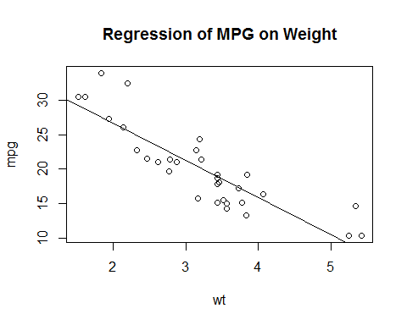

detach(mtcars)

首句绑定了数据框mtcars。第二条语句打开了一个图形窗口并生成了一幅散点图，横轴表示车身重量，纵轴为每加仑汽油行驶的英里数。第三句向图形添加了一条最优拟合曲线。第四句添加了标题。最后一句为数据框解除了绑定。

可以通过**代码或图形用户界面来**保存图形。例如，以下代码会将图形保存到当前工作目录中名为*mygraph.pdf*的PDF文件中：

pdf("mygraph.pdf")  
attach(mtcars)  
plot(wt, mpg)  
abline(lm(mpg~wt))  
title("Regression of MPG on Weight")  
detach(mtcars)

除了pdf()，还可以使用函数win.metafile()、png()、jepg()、bmp()、tiff()、xfig()和postscript()将图形保存为其他格式。

## 如何才能创建多个图形并随时查看每一个？

第一种方法，可以在创建一个新图形之前打开一个新的图形窗口：

dev.new()  
 statements to create graph1  
dev.new()  
 statements to create graph2  
etc.

第二种方法，你可以通过图形用户界面来查看多个图形。

最后一种方法，你可以使用函数dev.new() dev.next() dev.prev() dev.set()和dev.off()同时打开多个图形窗口，并选择将哪个输出发送到哪个窗口中。这种方法全平台使用，更多细节，请参考help(dev.cur)。

# 一个简单的例子

除了ggplot2包拥有自己的图形定制方法之外，本章节讨论的方法对其他所有的图形均有效。

让我们从一个假想数据集开始。它描述了病人对两种药物五个剂量水平上的响应情况。可以使用以下代码输入数据：

dose <- c(20, 30, 40, 45, 60)  
drugA <- c(16, 20, 27, 40, 60)  
drugB <- c(15, 18, 25, 31, 40)

使用以下代码可以创建一幅描述药物A的剂量和响应关系的图形：

plot(dose, drugA, type = "b")

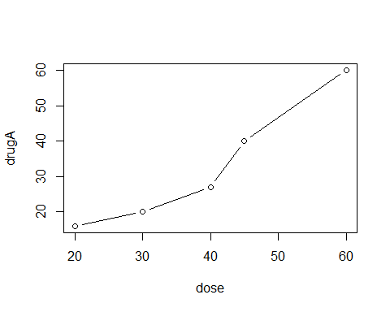

plot()是R为对象作图的一个泛型函数（它的输出将根据所绘制对象类型的不同而变化）。本例中，plot(x,y,typt="b")将x置于横轴，将y置于纵轴，绘制点集(x,y)，然后使用线段将其连接。选项type="b"表示同时绘制点和线。使用help(plot)可以查看其它选项。

# 图形参数

我们可以通过修改成为图形参数的选项来自定义一幅图形的多个特征。一种方法时通过函数par()来指定这些选项。其调用格式为par(optionname=value, optionname=name,..)。不加参数地执行par()将生成一个含有当前图形参数设置的列表。添加参数no.readonly=TRUE可以生成一个可以修改的当前图形参数列表。

如果我们想使用实心三角而不是空心圆圈作为点的符号，并且想要用虚线进行连接。可以使用以下修改的代码：

opar <- par(no.readonly = TRUE)  
par(lty=2, pch=17)  
plot(dose, drugA, type="b")

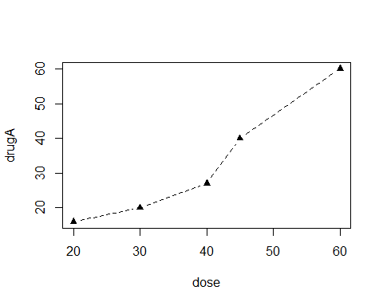

par(opar)

首个语句复制了一份当前的图形参数设置。第二句将默认的线条类型修改修改为虚线（lty=2）并将默认的点符号改为了实心三角（pch=17）。然后我们绘制了图形并还原了原始设置。

你可以随心所欲地多次使用par()函数，par(lty=2,pch=17)可以写为par(lty=2)和par(pch=17)。

第二种方法是为高级绘图函数直接提供optionname=value的键值对。这种情况下，指定的选项仅对这幅图形本身有效。你可以通过代码：

plot(dose, drugA, type="b", lty=2, pch=17)



并不是所有的高级绘图函数都允许指定全部可能的图形参数。你需要参考每个特定函数的帮助（`?plot ?hist ?boxplot）。

## 符号和线条

|  |  |
| --- | --- |
| 参数 | 描述 |
| pch | 指定绘制点时[使用的符号](http://blog.sina.com.cn/s/blog_670445240101lblq.html) |
| cex | 指定符号的大小。cex是个数值，默认为1 |
| lty | 指定[线条类型](http://blog.sina.com.cn/s/blog_670445240101lblq.html) |
| lwd | 指定线条宽度。lwd也是以默认值的相对大小表示的，默认为1 |

综合以上选项，以下代码：

plot(dose, drugA, type="b", lty=3, lwd=3, pch=15, cex =2)

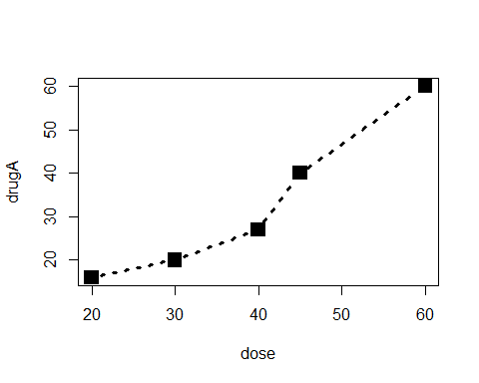

将绘制一幅图形，其线条类型为点线，宽度为默认宽度的3倍，点的符号为为实心正方形，大小为默认符号大小的2倍。

## 颜色

|  |  |
| --- | --- |
| 参数 | 描述 |
| col | 默认的绘图颜色 |
| col.axis | 坐标轴刻度文字的颜色 |
| col.lab | 坐标轴标签的颜色 |
| col.main | 标题颜色 |
| col.sub | 副标题颜色 |
| fg | 图形的前景色 |
| bg | 图形的背景色 |

在R中，可以通过颜色下标、颜色名称、十六进制的颜色值、RGB值或HSV值来指定颜色。举例来说，col=1, col="white", col="#FFFFFF", col=rgb(1,1,1)和col=hsv(0,0,1)都是表示白色的等价方式。

函数color()可以返回所有可用颜色的名称。Earl F.Glynn为R重的色彩创建了一个优秀的在线图表，参见http://research.stowers-institute.org/efg/R/Color/Chart。

R中也有多种用于创建连续型颜色向量的函数，包括rainbow(), heat.colors(), terrain.colors(), topo.colors(), cm.colors()，举例来说，·rainbow(10)`可以生成10种连续的彩虹型颜色。

对于创建吸引人的颜色配对，RColorBrewer特别受到欢迎。

多阶灰度可使用基础安装所自带的gray()函数生成。这时要通过一个元素值为0和1之间的向量来指定各颜色的灰度。gray(0:10/10)将生成10阶灰度色。试用以下代码：

mycolors <- rainbow(10)  
pie(rep(1, 10), labels = mycolors, col=mycolors)

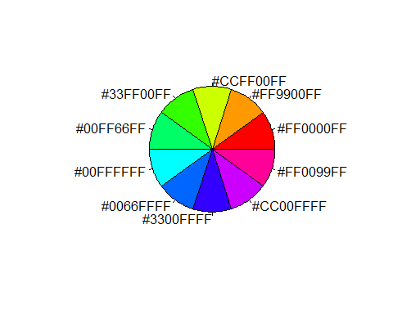

mygray <- gray(0:10/10)  
pie(rep(1, 10), labels = mygray, col = mygray)

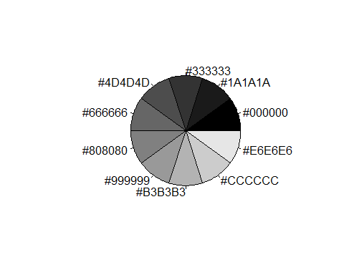

## 文本属性

图形参数同样可以指定字号、字体和字样。（都是表示相对默认大小缩放数值，默认大小为1）

cex指定文本大小,包括cex,cex.axis,cex.lab,cex.main,cex.sub。 font用于指定字体族、字号和字样的参数，包括font,font.axis,font.lab,font.main,font.sub,ps,family。

具体可以通过百度、google或者手册查询。

用于控制图形尺寸和边界大小的参数pin mai mar。

使用图形参数控制图形外观：

dose <- c(20, 30, 40, 45, 60)  
drugA <- c(16, 20, 27, 40, 60)  
drugB <- c(15, 18, 25, 31, 40)  
  
opar <- par(no.readonly = TRUE)  
par(pin=c(2, 3))  
par(lwd=2, cex=1.5)  
par(cex.axis=.75, font.axis=3)  
plot(dose, drugA, type="b", pch=19, lty=2, col="red")

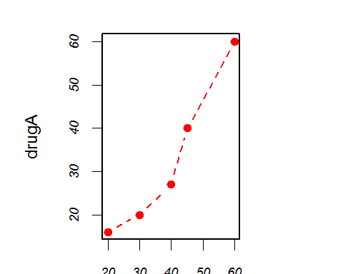

plot(dose, drugB, type="b", pch=23, lty=6, clo="blue", bg="green")

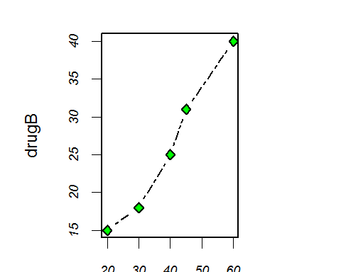

par(opar)

值得注意的是，par()设定的参数对两幅图都有效，而在plot()函数中指定的参数仅对那个特定的图形有效。

# 添加文本、自定义坐标轴和图例

以下代码在图形上添加了标题、副标题、坐标轴标签并指定了坐标轴范围。

plot(dose, drugA, type="b",  
 col="red", lty=2, pch=2, lwd=2,  
 main="Clinical Trials for Drug A",  
 sub="This is hypothetical data",  
 xlab="Dosage", ylab="Drug Response",  
 xlim=c(0,60), ylim=c(0, 70))

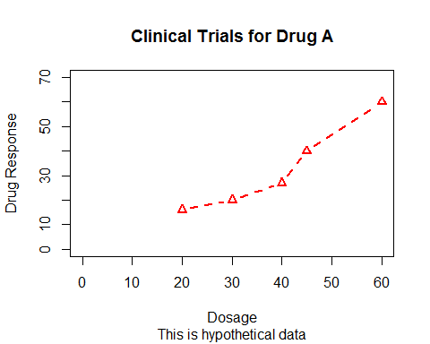

自定义坐标轴示例：

x <- c(1:10)  
y <- x  
z <- 10/x  
opar <- par(no.readonly = TRUE)  
  
par(mar = c(5, 4, 4, 8) + 0.1 )  
plot(x, y, type="b",  
 pch=21, col="red",  
 yaxt="n", lty=3, ann=FALSE)  
  
lines(x, z, type="b", pch=22, col="blue", lty=2)  
  
axis(2, at=x, labels=x, col.axis="red", las=2)  
  
axis(4, at=z, labels=round(z, digits=2),  
 col.axis="blue", las=2, cex.axis=0.7, tck=-.01)  
  
mtext("y=1/x", side=4, line=3, cex.lab=1, las=2, col="blue")  
  
title("An Example of Creative Axes",  
 xlab="X values",  
 ylab="Y=X")

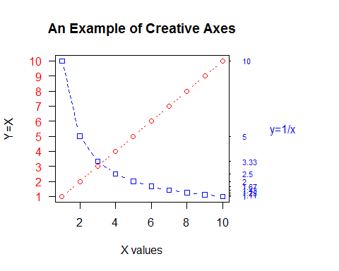

par(opar)